Πόσο κοστίζει η κιλοβατώρα ανά εταιρεία τον Νοέμβριο
Πώς διαμορφώνονται τα Τιμολόγια Προμήθειας Ηλεκτρικής Ενέργειας ανά κατηγορία Πελατών και το «Τιμολόγιο Αναφοράς» Καθολικής Υπηρεσίας για τον Νοέμβριο 2022.

ΠΗΓΗ:

Πίνακας 1: Κατηγορία: Οικιακός Πελάτης – Ημερήσιο Τιμολόγιο
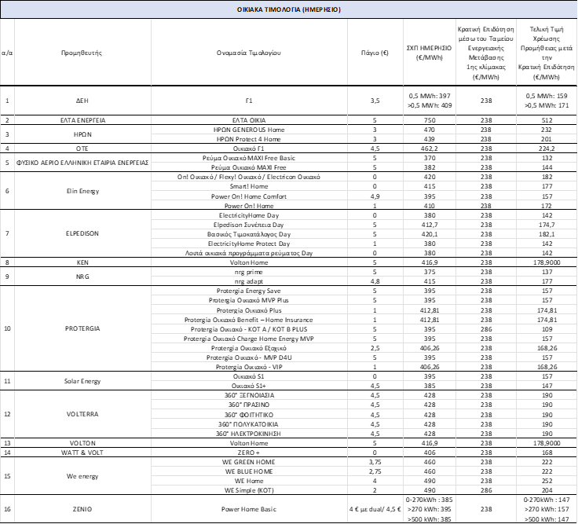

Πίνακας 2: Κατηγορία: Οικιακός Πελάτης – Νυχτερινό Τιμολόγιο
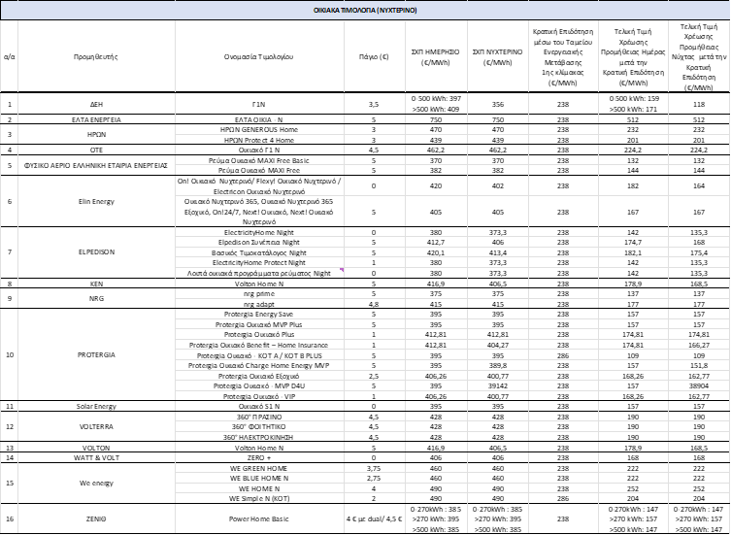
*Οι κλίμακες επιδότησης για τις κατηγορίες Οικιακός Πελάτης – Ημερήσιο Τιμολόγιο και Οικιακός Πελάτης Νυχτερινό Τιμολόγιο είναι:
1η κλίμακα: μέχρι 0,5 ΜWh/μήνα η επιδότηση είναι 238€/MWh.
2η κλίμακα: από 0,5 έως 1 MWh/μήνα η επιδότηση είναι 188€/MWh. Με επίτευξης στόχου ενεργειακής εξοικονόμησης είναι 238€/MWh.
3η κλίμακα: πάνω από 1MWh/μήνα η επιδότηση είναι 50€/MWh.

Πίνακας 3: Κατηγορία: Εμπορικός Πελάτης – Ημερήσιο Τιμολόγιο
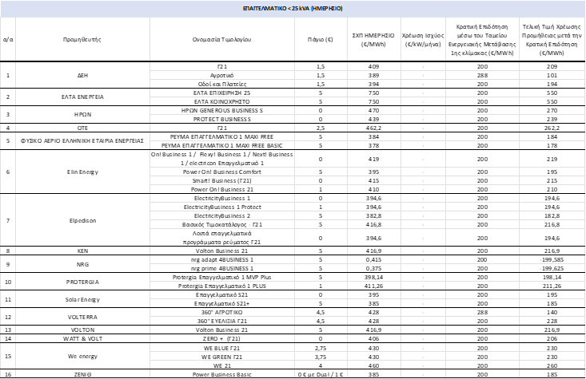

Πίνακας 4: Κατηγορία: Εμπορικός Πελάτης -Νυχτερινό Τιμολόγιο

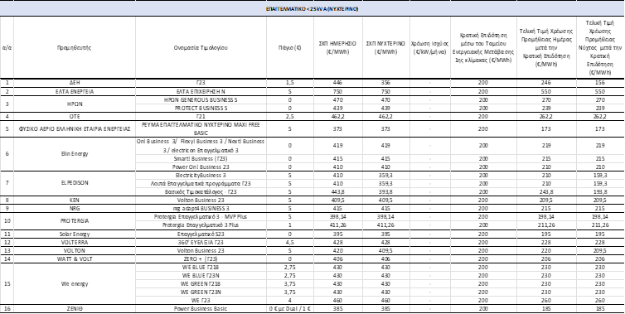

*Οι κλίμακες επιδότησης για τις κατηγορίες Εμπορικός Πελάτης – Ημερήσιο Τιμολόγιο και Εμπορικός Πελάτης- Νυχτερινό Τιμολόγιο είναι:
1η κλίμακα: μέχρι 2 ΜWh/μήνα η επιδότηση είναι 200€/MWh.
2η κλίμακα: πάνω από 2 MWh/μήνα η επιδότηση είναι 50€/MWh.

«Τιμολόγιο Αναφοράς» για Καθολική Υπηρεσία

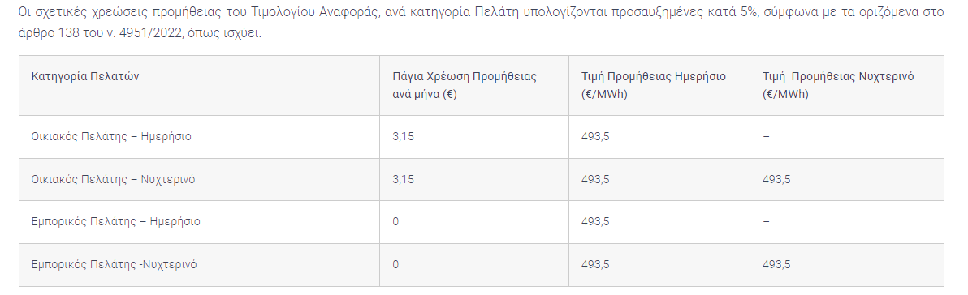

ΡΑΕ: Ρυθμίστε οφειλές για να αλλάξετε πάροχο στο ρεύμα

